***Proyecto***

***Parking Lot***

Brayan Felipe Ayala Colmenares

David Esteban Valencia Pinzón

Sandy Julieth Varela Torres

Beverly Torres Domínguez

Meyer Alberto Ayala Cuervo

**TABLA DE CONTENIDO**

1. Introducción 3

2. Objetivo General 3

3. Objetivos Especificos 3

4. Planteamiento del problema 3

4.1 Formulacion del problema 3

4.2. Descripcion del problema 3

5. Justificacion 3

6. Alcance 3

6.1 Beneficiarios del proyecto 3

6.2. Impacto economico 3

6.3. impacto social 4

6.4. Impacto ambiental 4

6.5. Impacto economico 4

7. Descripcion General 3

7.1 Perspactiva del Producto 3

7.2. Funciones del producto 3

7.3. Caracteristicas de los Usuarios 4

7.4. Restricciones 4

7.5. Suposiciones y Dependencias 4

7.6. Requisitos futuros 5

8. Requisitos Especificos 5

8.1. Interfaces Externas 5

8.2. Funciones 6

8.3. Requisitos de Rendimiento 6

8.4. Restricciones de Diseño 6

9. Requerimientos Funcionales 5

9.1. Requerimiento Funcional - 01 5

9.1.1. Caso de uso - 01 5

9.2. Requerimiento Funcional - 02 6

9.2.1. Caso de uso - 02 5

9.3. Requerimiento Funcional - 03 6

9.3.1. Caso de uso - 03 5

9.4. Requerimiento Funcional – 04 6

9.4.1. Caso de uso - 04 5

9.5. Requerimiento Funcional - 05 5

9.5.1. Caso de uso - 05 5

9.6. Requerimiento Funcional - 06 6

9.6.1. Caso de uso - 06 5

9.7. Requerimiento Funcional - 07 6

9.7.1. Caso de uso - 07 5

9.8. Requerimiento Funcional - 08 6

9.8.1. Caso de uso - 08 5

10. Requerimientos no Funcionales 5

11. Caso de uso General 5

12. Diagrama Entidad Relacion 5

***2. Objetivo General.***

Construir e implementar un software de gestión de parqueaderos con el fin de optimizar los procesos y garantizar la seguridad a los distintos tipos de clientes (frecuentes, propietarios y de ocasión) dentro del Municipio de Soacha.

1. ***Objetivos Específicos.***

* Registrar y validar la entrada y salida de los vehículos que ingresen al parqueadero
* Asignar los cupos de acuerdo con un sistema de alarma indicando espacios libres y los próximos a salir
* Realizar un registro histórico de las horas de uso, tiempo que permanece el vehículo y clientes frecuentes.
* Efectuar la facturación del servicio
* Llevar a cabo el análisis de requerimientos y levantamiento de información con el fin de verificar la necesidad del cliente.
* Generar comprobante de pago al retirar vehículo del parqueadero

1. ***Planteamiento del Problema***
   1. ***Formulación del Problema.***

¿Cómo diseñar un sistema de información que optimice los procesos de registro de entrada y salida de vehículos al parqueadero dentro del Municipio de Soacha y que genere el Boucher del servicio prestado mediante una aplicación web?

* 1. ***Descripción del problema.***

Los estacionamientos públicos del Municipio de Soacha no cuenta con un software de gestión de parqueaderos que garantice la seguridad, el registro y la facturación del servicio a la vez que genere históricos de salidas, tarifas de acuerdo a una hora pre establecido, la asignación de espacios, y en algunas ocasiones no se realiza este registro como se evidencia en el estudio estadístico aplicado en la fase de levantamiento de la información.

1. ***Justificación.***

La realización de este proyecto nos permitirá dar solución a la problemática anteriormente planteada, aplicando un framework propio Microsoft para crear soluciones mediante notación MVC y lenguaje C# y motor de BD SQL Server 2014, amigable al usuario, permitiendo crear aplicaciones robustas de fácil acceso y que mejoran la administración de los parqueaderos de esta zona. De igual manera se optimizarán los flujos de entrada y salida de los vehículos al parqueadero mediante un módulo de validación de disponibilidad de cupos, se creará un registro para la categorización de los vehículos (carro, moto y ciclas), parking Lot se encargará de controlar, distribuir por bloques de la adecuada ubicación de los vehículos dentro del parqueadero.

Se llevará un control de registros de ingresos del vehículo mediante la validación del número de placa o el documento de identidad del cliente, con el fin de verificar el tipo de cliente; se activará un cronometro, el cual contabilizará el cobro de minutos y o segundos, dependiendo de la hora según el valor establecido en el sistema.

De manera que podrá generar documentos de pago para entregar al usuario y ofrecerá la opción al dueño de dar promociones y tarifas especiales a sus clientes de acuerdo a un horario pre establecido si es hora pico, si horario extendido.

1. ***Alcance***
   1. ***Beneficiarios***

El Software estará diseñado con el propósito de brindar seguridad y organizar los medios de transporte de los clientes del parqueadero de Soacha, también se podrá implementar a usuarios que administran un parqueadero y quieran sistematizar sus actuales procesos

* 1. ***Impacto Económico***

Nuestro software tendrá el manejo de la información, espacios y seguridad del vehículo, por lo cual los parqueaderos podrán mejorar su servicio.

* 1. ***Impacto social.***

Parqueaderos que no cuentan con un software con el que puedan garantizar a los clientes o usuarios el espacio disponible para su vehículo y la seguridad de este, podrán implementar Parking Lot

* 1. ***Impacto Ambiental***

Asigna espacios para los vehículos los cuales no impedirán el paso de otros, la factura se podrá enviar por correo electrónico lo cual minimiza el uso de papel.

* 1. ***Impacto tecnológico***

Implementa una solución informática, automatizando los procesos del parqueo y organizando el espacio en general.

1. ***Requisitos Funcionales*** 
   1. ***Requerimiento Funcional - 01***

|  |  |
| --- | --- |
| Identificación del requerimiento: | RF-01 |
| Nombre del Requerimiento: | Registrar_Conductor |
| Entrada:   1. Tipo_documento 2. Núm_documento 3. Nombre_apellido 4. Teléfono | **Salida:**  Registro correcto del conductor |
| Características: | Se debe disponer de un vehículo para que este sea registrado. |
| Descripción del requerimiento: | Se hará el registro del usuario que adquirirá el servicio para validar la identidad del propietario del vehículo al momento de retirarlo.  El Sistema solicitara toda la información necesaria para llevar a cabo el registro del conductor.  En el formato de registro se encontrara los siguientes campos:  **Documento de identidad:** En este campo se encontrara las opciones  CC. (Cedula de ciudadanía), TI (Tarjeta de identidad), CE (Cedula de extranjería).  **Nombres:** Campo donde se ingresa únicamente los nombres del usuario.  **Apellidos:** Campo donde se ingresa únicamente los apellidos del usuario.  **Teléfono:** Validara únicamente números con 7 y 10 dígitos.  Al final se encontrará la opción de REGISTRAR con el cual se finalizará el PROCESO. |
| Criterios de Aceptación | Los datos ingresados al momento de realizar el registro del conductor son correctos los indicados y establecidos para llevar a cabo su correcto registro en el sistema y poder realizar sus trámites dentro del mismo. |
| Validaciones | 1. Conductor ya registrado en el sistema (se mostrara en pantalla un mensaje que dirá que la persona ya está registrada en el Sistema). 2. Faltan datos por ingresar. 3. Los datos ingresados no corresponden con los datos solicitados. |
| Prioridad del requerimiento:  Alta | |
| Interesados |  |

* + 1. ***Caso de uso - 01***

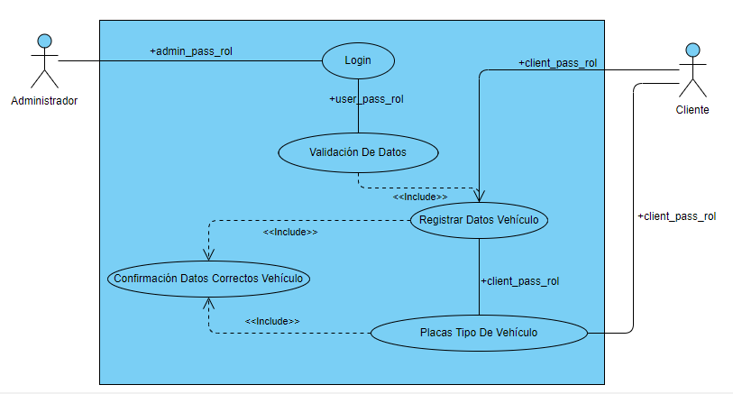

* 1. ***Requerimiento Funcional - 02***

|  |  |
| --- | --- |
| **Identificación del requerimiento:** | **RF-02** |
| **Nombre del Requerimiento:** | Registrar_Vehiculo |
| **Entrada:**   1. Placa 2. Tipo_Vehículo (Moto o Carro) 3. Hora_ingreso | **Salida:**  Registro exitoso del vehículo y del propietario |
| **Características:** | Se debe tener un vehículo para registrarlo en el sistema |
| **Descripción del requerimiento:** | Se solicitará la información básica para verificar las condiciones del vehículo y garantizar la seguridad del mismo.  Se ingresará en el sistema los datos solicitados y requeridos para llevar a cabo el registro de un vehículo y su propietario en el sistema.  En el formato de registro del vehículo se encontrará los siguientes campos:  **Tipo:** Botón de selección múltiple se seleccionará Carro, moto, bicicleta.  **Placa del vehículo:** Se ingresará la placa del vehículo, en este campo no reconocerá caracteres especiales.  Si el vehículo es una bicicleta, se bloquea la opción de **Placa del vehículo.** |
| **Criterios de Aceptación** | Que Los datos ingresados en el momento de realizar el registro del conductor sean correctos, los indicados y establecidos para llevar a cabo su correcto registro en el sistema y poder realizar sus trámites dentro del mismo. |
| **Validaciones** | 1. Los datos no fueron diligenciados en su totalidad (mensaje que indique que faltan datos por ser diligenciados) 2. Los datos no corresponden a los solicitados en el sistema (el sistema mostrara un mensaje que indicara que los datos ingresados no son del tipo de los que fueron solicitados para llevar a cabo el registro) |
| **Prioridad del requerimiento:**  **Alta** | |
| **Interesados** |  |

* + 1. ***Caso de uso – 02***

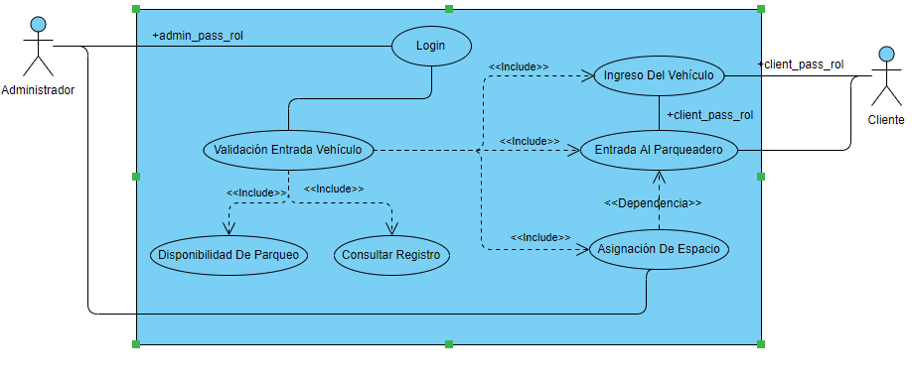

* 1. ***Requerimiento Funcional - 03***

|  |  |
| --- | --- |
| Identificación del requerimiento: | RF-03 |
| Nombre del Requerimiento: | Validacion_entrada_salida |
| Registro que lo utiliza: | **RF-01**  **RF-02** |
| Características: | Completar el registro de usuario/vehículo |
| Descripción del requerimiento: | El sistema realizará un conteo de **RF-01** y **RF-02** para validar los vehículos ingresados y liquidados, Se guardará la hora de ingreso.  El usuario administrador podrá ver los ingresos diarios, semanales y mensuales.  Este formato se podrá descargar desde la opción de consulta. |
| Criterios de Aceptación | El formato de ingresos se descargó exitosamente. |
| Validaciones | 1. cancelación de la descarga. 2. No encuentra El formato Del archivo, no se puede abrir (mensaje mostrando que no se encuentra el programa necesario para abrir el siguiente formato). |
| Prioridad del requerimiento:  Media | |
| Interesados |  |

* + 1. ***Caso de uso - 03***

|  |  |
| --- | --- |
| **Identificación del requerimiento:** | **RF-04** |
| **Nombre del Requerimiento:** | Consultar_registro |
| **Registro que lo utiliza:** | **R1**  **R2** |
| **Entrada:**  Registrar_conductor  Registrar_vehiculo | **Salida:**  Formato con los datos del registro del usuario |
| **Características:** | Haber realizado en el sistema el registro correspondiente al registro de un usuario/vehículo. |
| **Descripción del requerimiento:** | Permitirá consultar en el sistema los datos ingresados por el usuario en su registro.  El usuario administrador, tendrá una opción de consulta, el cual podrá validar el registro de usuario o vehículo con su documento de identidad.  Tendrá una la opción de **Opciones avanzadas**, en el cual puede realizar la consulta con cualquier dato ingresado en **RF1** y **RF2,** No se validará la hora de entrada del vehículo como dato para realizar la consulta. |
| **Criterios de Aceptación** | El resultado mostrado por el sistema es el esperado para el usuario. |
| **Validaciones** | 1. Los datos ingresados en el módulo consulta no corresponden 2. El usuario no aparece registrado en el sistema 3. No ha seleccionado el tipo de documento. |
| **Prioridad del requerimiento:**  **Media** | |
| **Interesados** |  |

|  |  |
| --- | --- |
| **Identificación del requerimiento:** | **RF-05** |
| **Nombre del Requerimiento:** | Actualizar_información_usuario_vehículo |
| **Registro que lo utiliza:** | **R1**  **R2**  **R3** |
| **Entrada:**  **Consultar_registro** | **Salida:**  Actualización de la información exitosa |
| **Características:** | Haber realizado el registro de usuario/vehículo y haber realizado una consulta previa de la información para actualizarla. |
| **Descripción del requerimiento:** | Permitirá hacer cambios en la información ingresada durante el registro de un usuario/vehículo y así guardar y actualizarlos en el sistema.  En la opción consulta, al validar los datos del usuario, en la parte inferior de los formatos se encontrara el botón (Actualizar).  El formato de registro de usuario se abrirá y dejara editar toda la información ingresa en **R1** y **R2.** |
| **Criterios de Aceptación** | La actualización de la información en el sistema fue exitosa |
| **Validaciones** | 1. Los datos en el sistema no fueron configurados. 2. No se encuentra registro. 3. Faltan datos por ingresar. 4. No tiene permisos para realizar esta acción. |
| **Prioridad del requerimiento:**  **Media** | |
| **Interesados** |  |

* 1. ***Requerimiento Funcional - 06***

|  |  |
| --- | --- |
| **Identificación del requerimiento:** | **RF-06** |
| **Nombre del Requerimiento:** | Asignar_espacios |
| **Registro que lo utiliza:** | **RF-03** |
| **Características:** | 1. Cada espacio en el parqueadero disponible para el servicio, se le asignara un número que lo identifique. 2. El Sistema validara los vehículos ingresados y liquidados en el parqueadero, mediante RF-03. |
| **Descripción del requerimiento:** | Con RF-03se realizara la búsqueda en el sistema y se mostrara el espacio a ocupar.  Según el tipo de vehículo se mostraran la siguiente información.  **Carros.**  **Cupo carro:** Muestra la cantidad de espacios disponibles para este tipo de vehículo.  El usuario administrador deberá seleccionar el espacio que ocupara el vehículo.  **Motocicletas.**  **Cupo motocicletas:** Muestra la cantidad de espacios disponibles para este tipo de vehículo.  El usuario administrador deberá seleccionar el espacio que ocupara el vehículo.  **Bicicletas:** Mostrara la cantidad de bicicletas que se encuentran en el parqueadero.  Al validar la consulta de los datos de los usuarios el sistema realizara la búsqueda y mostrara en pantalla los espacios disponibles.  El usuario administrador deberá seleccionar el espacio que ocupará el vehículo. |
| **E** | Si hay espacios disponibles. |
| **Validaciones** | El Sistema no encuentra espacios disponibles. |
| **Prioridad del requerimiento:**  **Alta** | |
| **Interesados** |  |

* + 1. ***Caso de uso - 06***

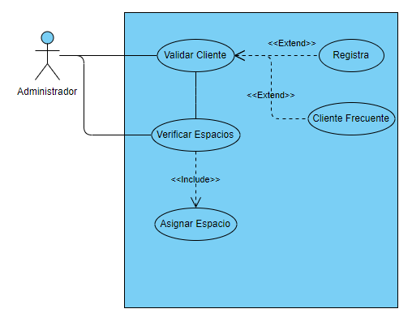

* 1. ***Requerimiento Funcional - 07***

|  |  |
| --- | --- |
| **Identificación del requerimiento:** | **RF-07** |
| **Nombre del Requerimiento:** | Generar_pago. |
| **Registro que lo utiliza:** | **RF-01**  **RF-02**  **RF-03** |
| **Entrada:**  Hora_legal. | **Salida:**  Se muestra en pantalla la tarifa aplicable de acuerdo al horario y vehículo. |
| **Características:** | • El sistema validara la hora legal colombiana.  • Con el **RF-02** el Sistema validara el tipo de vehículo.  • Valida horas punta y horas valle.  • La tarifa tendrá un valor por minuto y hora. |
| **Descripción del requerimiento:** | Con la validación de la hora y tipo de vehículo el sistema identificara la tarifa pagar y lo mostrara en pantalla. |
| **Criterios de Aceptación** | Se valida si aplica a hora punta u hora valle. |
| **Validaciones** | El Sistema no reconoce la tarifa a pagar. |
| **Prioridad del requerimiento:**  **Medio** | |
| **Interesados** |  |

* + 1. ***Caso de uso - 07***

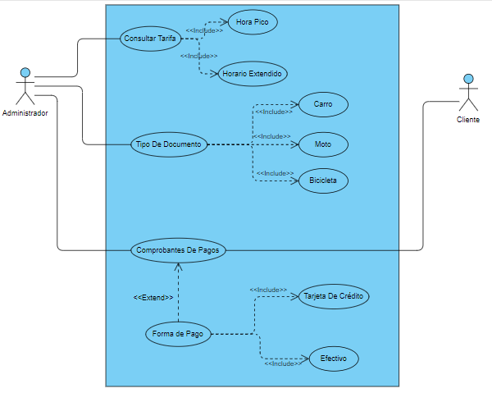

* 1. ***Requerimiento Funcional - 08***

|  |  |
| --- | --- |
| **Identificación del requerimiento:** | **RF-08** |
| **Nombre del Requerimiento:** | Consultar_comprobante_pago |
| **Registro que lo utiliza:** | **RF-01**  **RF-02**  **RF-03**  **RF-07** |
| **Entrada:**  Registro de usuario, registro de vehículo, Tarifa aplicable. | **Salida:**  Se muestra en pantalla el comprobante de pago y/o retiro del vehiculo. |
| **Características:** | Haber completado los registros respetivos para el uso del parqueadero. |
| **Descripción del requerimiento:** | El sistema realizara la búsqueda del comprobante de pago en un registro actualizado, mediante el ingreso de datos **RF-01** Y **RF-02**.  Con el ingreso de los datos del usuario o vehículo se realizará la búsqueda en el sistema y se mostrará el comprobante de pago.  Se imprime en el comprobante de pago Nombres y apellidos completos, Documento de identidad, hora de entrada, hora de salida y total a pagar. |
| **Criterios de Aceptación** | 1. Al validar la consulta de los datos de los usuarios el sistema realizara la búsqueda del comprobante y luego lo mostrara en pantalla. 2. Se mostrará en pantalla el comprobante de pago. 3. La verificación de los datos de usuario o del vehículo serán aceptados. |
| **Validaciones** | 1. Datos de usuario o vehículo inválidos (mensaje mostrando que los datos son incorrectos). 2. No se encuentra el comprobante (mensaje mostrando que no ha sido generado). 3. El formato Del archivo no se puede abrir (mensaje mostrando que no se encuentra el programa necesario para abrir el siguiente formato). |
| **Prioridad del requerimiento:**  **Media** | |
| **Interesados** |  |

* + 1. ***Caso de uso – 08***

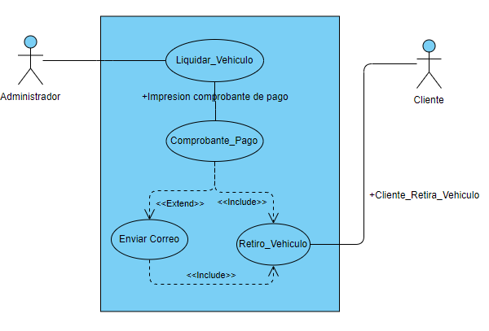

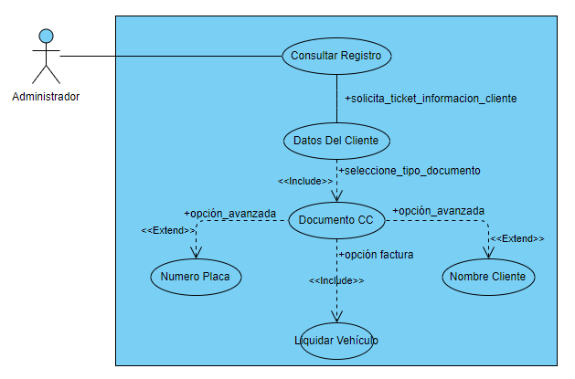

1. ***Requisitos No Funcionales.***

|  |  |
| --- | --- |
| **Identificación del requerimiento:** | **RNF-01** |
| **Nombre del Requerimiento:** | Facilidad_de_Uso |
| **Características:** | El sistema debe ser amigable con el usuario; es decir; debe tener facilidad de uso. |
| **Descripción del requerimiento:** | El sistema debe permitir su cierre siempre y cuando un proceso ó tarea finalicen de manera satisfactoria. Este sistema debe presentar información referente a mensajes de error los cuales conlleven a una identificación inmediata de la causa o motivo del error |
| **Prioridad del requerimiento:**  **Alta** | |

|  |  |
| --- | --- |
| **Identificación del requerimiento:** | **RNF-02** |
| **Nombre del Requerimiento:** | Seguridad |
| **Características:** | El acceso al sistema a través de nombres de usuario y passwords. |
| **Descripción del requerimiento:** | El sistema debe controlar el acceso al aplicativo, dichos funcionarios serán clasificados en roles con acceso a opciones de labor determinadas para cada tipo de usuario (Empleado y Administrador). |
| **Prioridad del requerimiento:**  **Alta** | |

|  |  |
| --- | --- |
| **Identificación del requerimiento:** | **RNF-03** |
| **Nombre del Requerimiento:** | Mantenibilidad |
| **Características:** | El sistema deberá ir acompañados de una documentación previamente desarrollada que va compuesta por código fuente, manual de usuario y manual de administrador |
| **Descripción del requerimiento:** | El sistema debe disponer de una documentación fácilmente actualizable de cada uno de los componentes de este sistema |
| **Prioridad del requerimiento:**  **Alta** | |

|  |  |
| --- | --- |
| **Identificación del requerimiento:** | **RNF-04** |
| **Nombre del Requerimiento:** | Disponibilidad |
| **Características:** | La disponibilidad de este sistema debe ser 7/24. |
| **Descripción del requerimiento:** | El sistema debe tener disponibilidad ya que en cualquier momento se puede requerir de su utilización para cualquiera de los dos actores. |
| **Prioridad del requerimiento:**  **Alta** | |

1. ***Caso de uso General.***

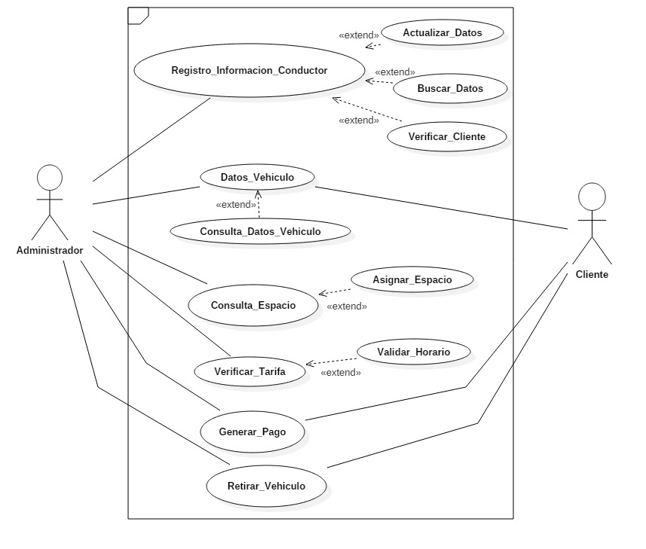

1. ***Diagrama Entidad Relación.***

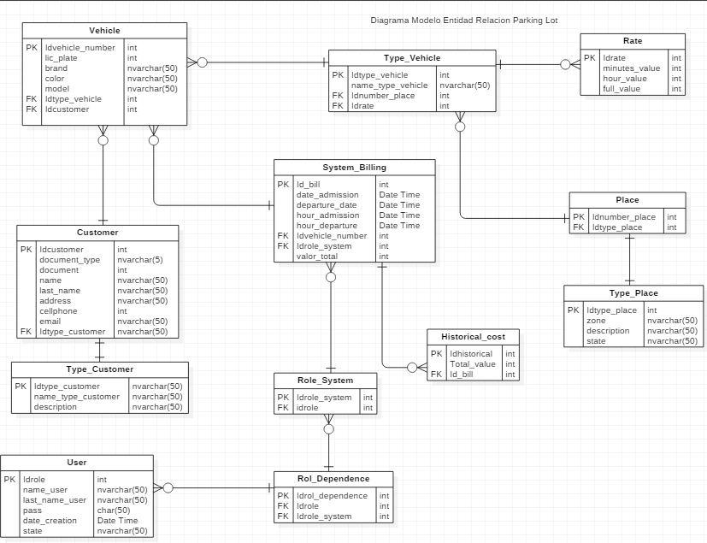

# Objetivos del sistema

En este apartado vamos a definir una lista con los diferentes objetivos que se esperan alcanzar cuando el sistema (software) a desarrollar esté en explotación. Serán especificados mediante una plantilla para objetivos.

|  |  |
| --- | --- |
| OBJ–01 | Registros |
| Descripción | El sistema deberá registra los usuarios y vehículos que cuenten con la documentación necesaria para esta. |
| Estabilidad | alta |
| Comentarios | ninguno |

|  |  |
| --- | --- |
| OBJ–02 | Gestión de cupos |
| Descripción | El sistema validara los espacios disponibles con los que cuenta el parqueadero. |
| Estabilidad | alta |
| Comentarios | ninguno |

|  |  |
| --- | --- |
| OBJ–03 | Tarifa aplicable |
| Descripción | El sistema validará la tarifa de pago a la que aplica el vehículo y imprimirá el comprobante de pago. |
| Estabilidad | alta |
| Comentarios | ninguno |

# Diagrama físico

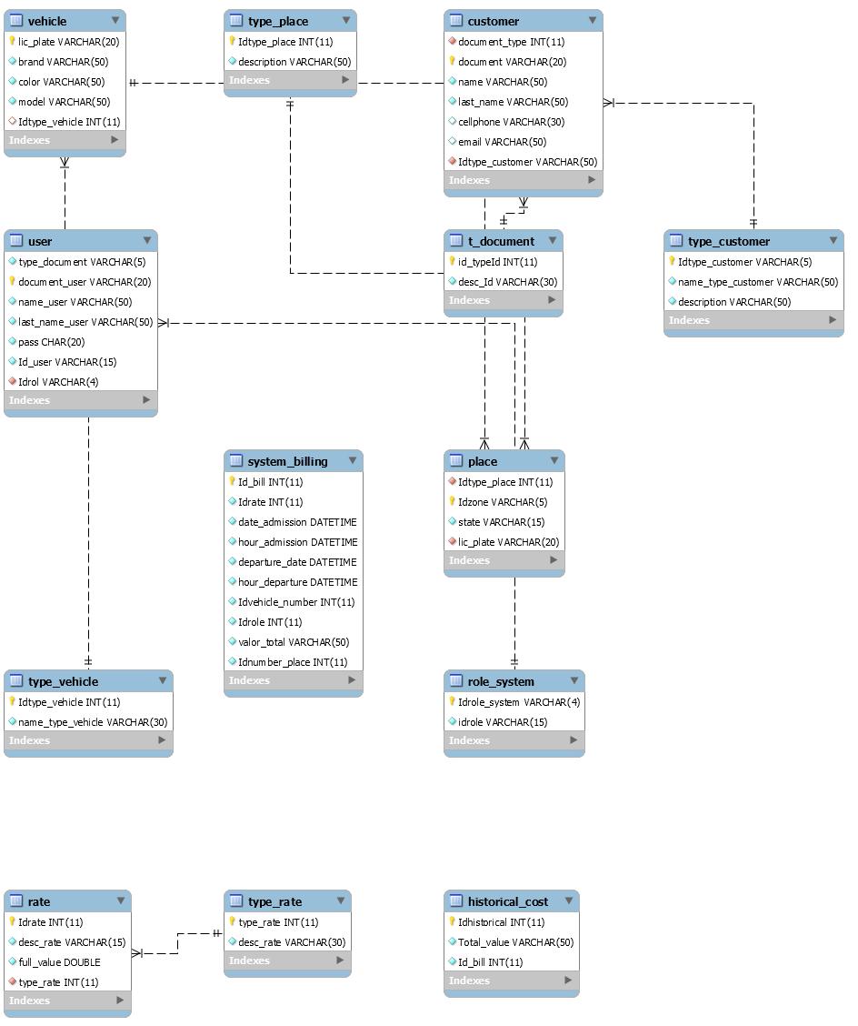

# 15 Mockups

Página Principal

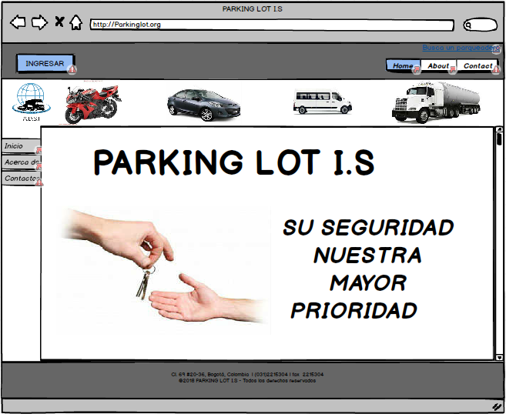

Pantalla de Ingreso

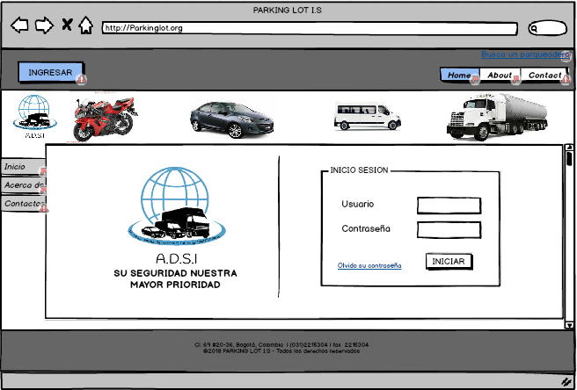

Reestablecer Contraseña

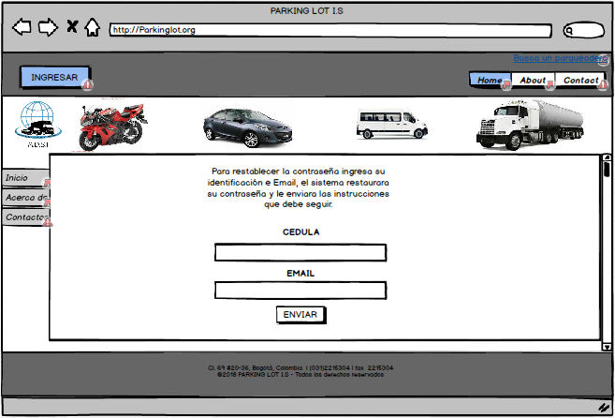

Consultar Conductor

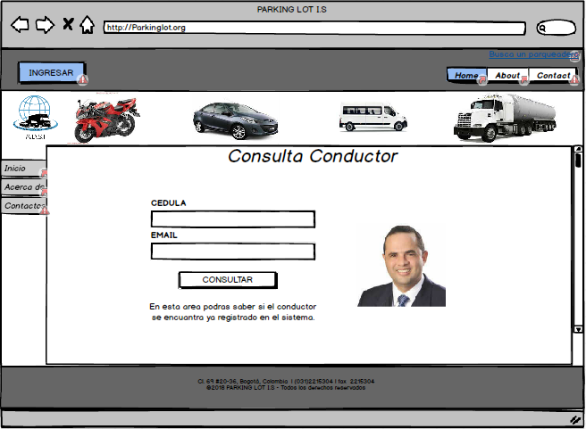

Registrar Conductor

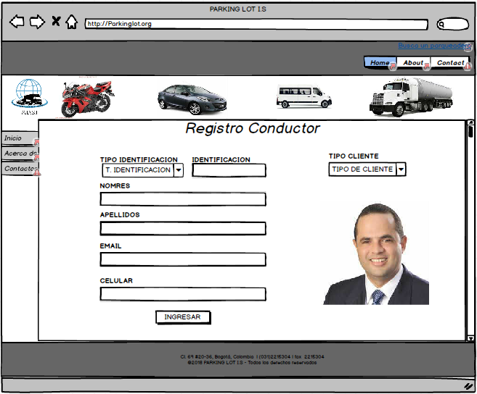

Registrar Conductor

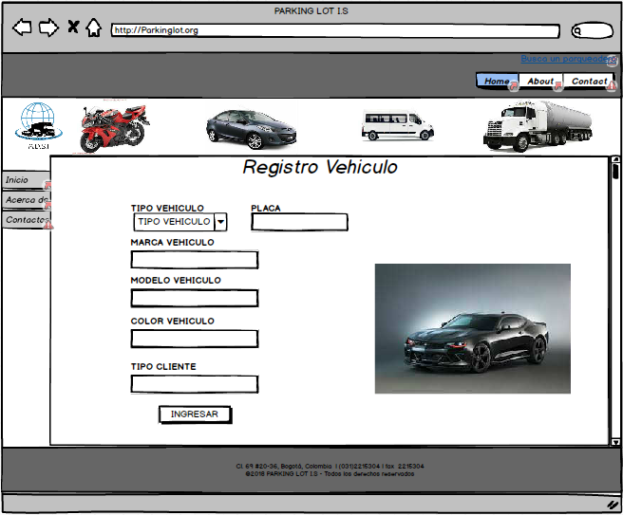

Asignación Espacios

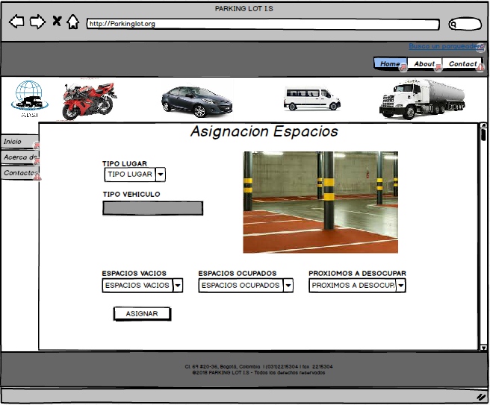

Facturación

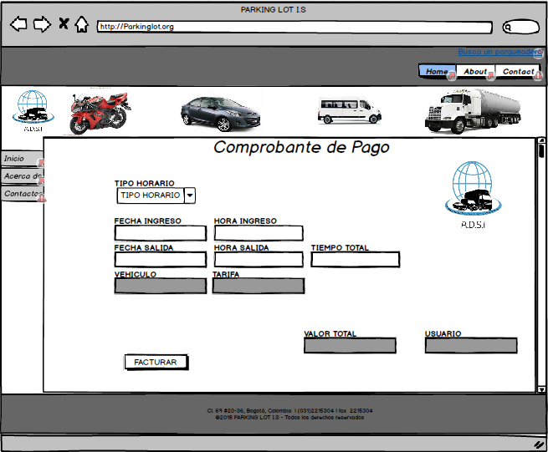

Imprimir Comprobantes

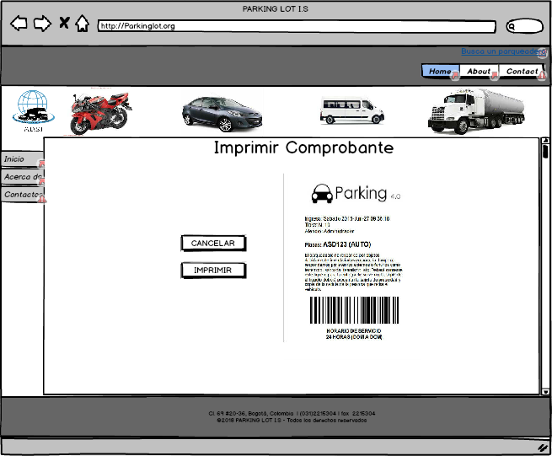

Visítenos (Redes Sociales)

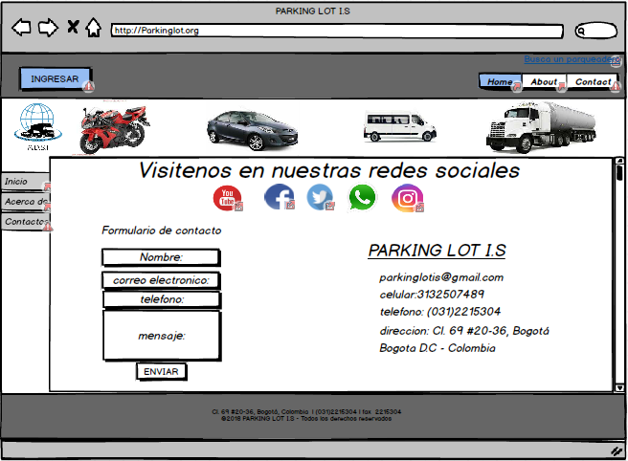

Acerca de Nosotros

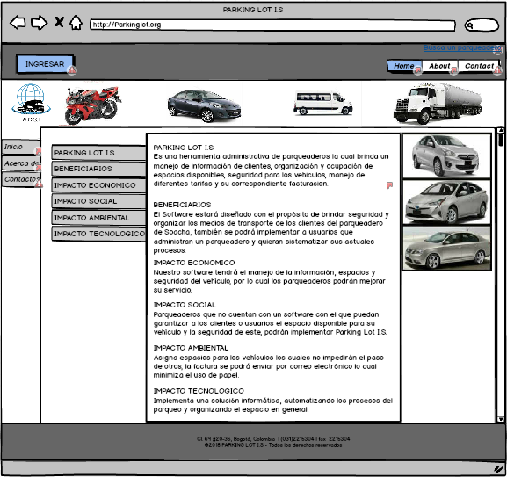

# DICCIONARIO DE DATOS









# DIAGRAMA DE CLASES

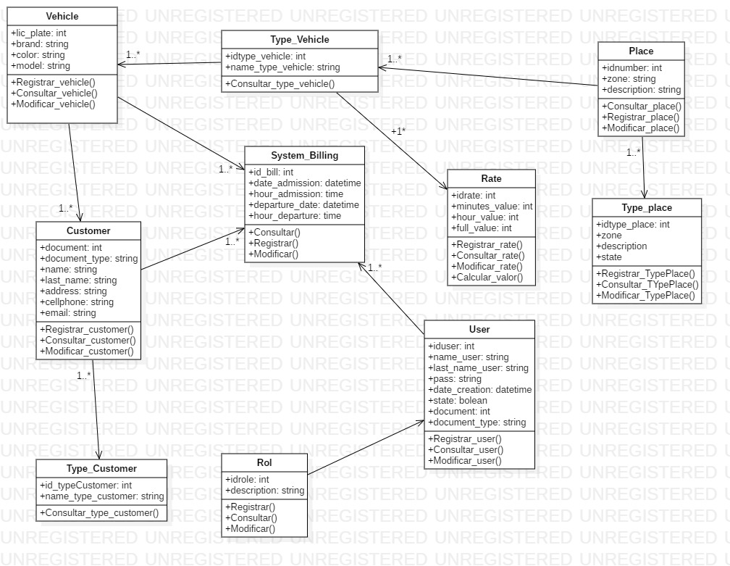

# DIAGRAMA DE DESPLIEGUE

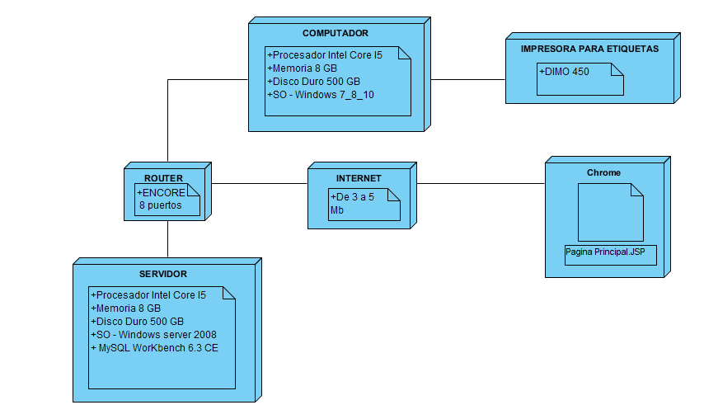

# DIAGRAMA DE DISTRIBUCION

